**22.04.20 Занятие по исследовательской деятельности для детей первой младшей группы.**

**Тема: «Кто что ест? Домашние животные и их детеныши (сравнение)».**

**Воспитатель Петракова М.В.**

**Виды детской деятельности:**

игровая, коммуникативная, познавательно-исследовательская,

продуктивная, восприятие художественной литературы.

**Цели:** учить внимательно слушать потешку и подговаривать слова, отвечать на вопросы словом и предложениями, состоящими из 3-4 слов; уточнить представления детей о том, кто что ест (птицы, зайцы, мыши); активизировать словарь по теме (зерно - зернышки, капуста, корочка); способствовать развитию воображения у детей; формировать способность детей к диалогической речи.

**Планируемые результаты:** проявляет эмоциональную отзывчивость при чтении русской народной потешки «Травка-муравка со сна поднялась...», отвечает на вопросы; владеет основными движениями при выполнении упражнения «Каша-малаша...»; принимает участие в играх «Кого не стало?», «Найди детеныша».

**Материалы и оборудование:**

картинки, иллюстрирующие потешку (птичка-синичка с зерном, зайчик с капустой, мышка с корочкой, дети с молоком).

Для игры: картинки (по одной) «Домашние животные»: «Корова с теленком», «Коза с козленком», игрушки (корова, теленок, коза, козленок).

**Ход занятия:**

Организационный момент.

Воспитатель. Ребята, вы хотите узнать, что едят птички, зайчики и мышки? (Ответы детей.) Давайте посмотрим и послушаем.

Чтение потешки:

Травка-муравка

Травка-муравка со сна поднялась,

Птица-синица за зерно взялась,

Зайки – за капустку,

Мышки – за корку,

Ребятки – за молоко

Беседа по тексту потешки: 1) Что стала есть синица? Зайки? Мышки? Ребятки? (при задавании вопросов воспитатель показывает соответствующую картинку). Ответы детей.

Физминутка "Каша-малаша":

Каша-малаша, ты так хороша,

(Правая рука сжата в кулак, выполнять перед собой небольшие помешивающие движения (как будто мешаем кашу в кастрюльке ложкой)

Если добавить стакан молока.

(Левой рукой, как будто держащей стакан молока, «вылить» его в воображаемую кастрюльку)

Масло и сахар мы в кашу кладем

(Правой рукой положить в кастрюльку «масло», затем левой рукой - «сахар»)

И эту кашу деткам даем.

(Дети подносят обе ладони ко рту)

Далее беседа по иллюстрациям «Домашние животные и их детёныши».

Воспитатель (показывает детям картинку «Корова с теленком»). Корова большая, а теленок маленький. Какая корова? (Большая.) Какой теленок? (Маленький.) У коровы длинный хвост.Покажите хвост. Какой он? (Показывают. Длинный.) У теленка хвост маленький. Какой хвост у теленка? (Маленький.) У коровы рога. Она бодается. Что это? (Рога.) Что корова делает рогами? (Бодается.) У теленка нет рожек, еще не выросли (или у теленка очень маленькие рожки). Корова большая, мычит громко, протяжно: «Муууу!». Как корова мычит? ( ответы). А как теленок мычит? (Дети воспроизводят мычание коровы и теленка.

Воспитатель обращает внимание детей на картинку «Коза с козлятами». Аналогично сравниваются коза и козлята: «Коза большая, с рогами, а козлята маленькие, рожки едва заметны,играют, шалят. У козы и козлят хвосты маленькие. «Мэ-э!» - зовет козлят коза. «Ме-е!» - отвечают козлята (произносится тоньше, тише). Вопросы детям:

• Какая коза?

• Какие козлята?

• Какие рога у козы?

• Какие рожки у козлят?

• Какие у козы и козлят хвосты?

• Как коза зовет козлят?

• Как отвечают козлята?

Игра «Кого не стало?».(если есть игрушки или картинки)

Воспитатель говорит, кто из животных ушел, и побуждает детей отвечать на вопрос: кого не стаю? Щипать травку ушла корова. Не стало/.. коровы. Пить воду убежал козленок. Не стало... козленка. И т. д,

Игра «Найди детеныша».

Воспитатель. «Муууу!» - мычит корова, это она зовет своего сыночка. Сейчас, сейчас. Я попрошу …(имя ребенка) привести твоего сыночка. (Ребенок находит теленка и ставит его рядом с коровой). И так со всеми животными.

Рефлексия.

Дети играют с игрушками (домашними животными), гладят их, кормят или рассматривают картинки.

**ПРИЛОЖЕНИЯ**

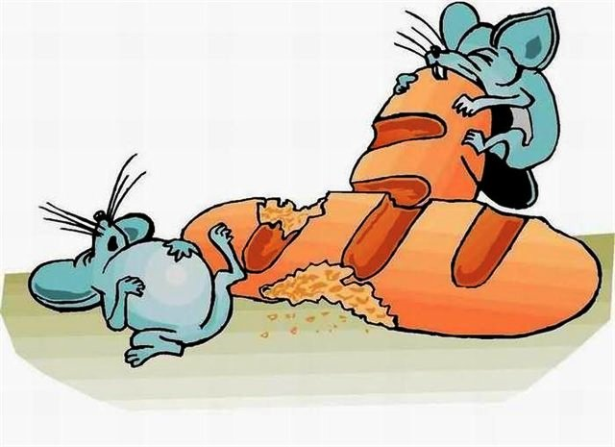

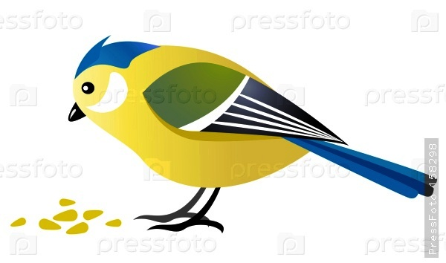

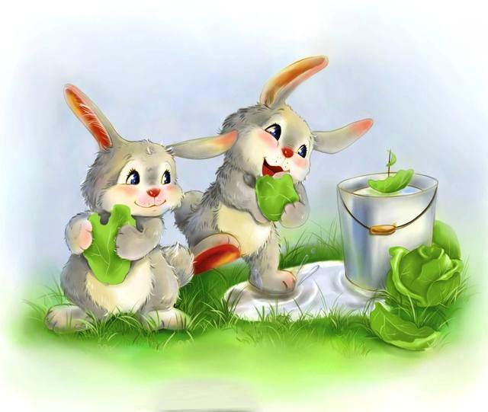

Повторите потешку еще раз:

Травка-муравка

Травка-муравка со сна поднялась,

Птица-синица за зерно взялась,

Зайки – за капустку,

Мышки – за корку,

Ребятки – за молоко!

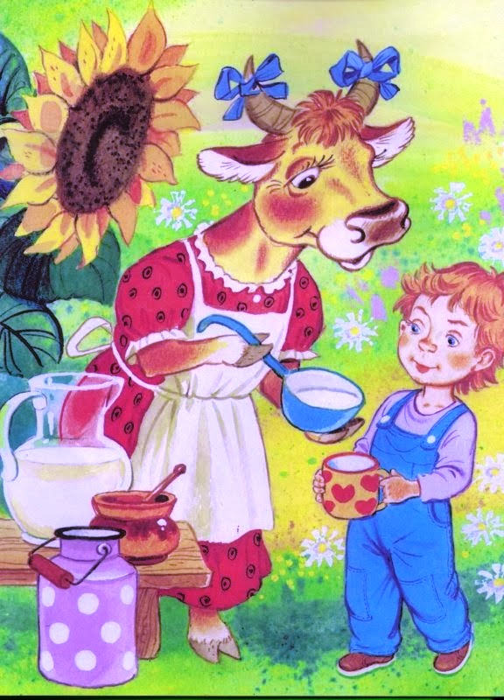

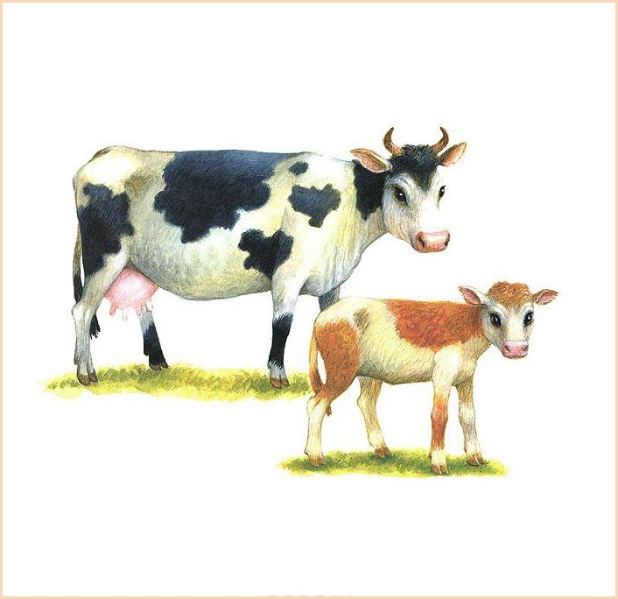

Корова с теленком

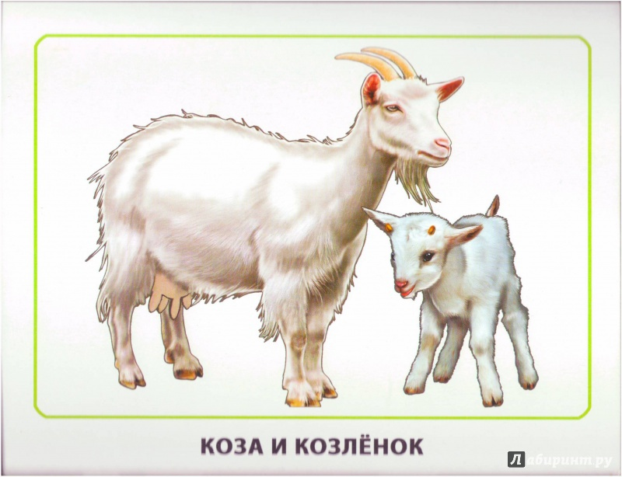

Коза с козленком